Проверяйте чеки от подотчетников: три махинации с онлайн-ККТ хорошо известны ФНС

Мудрить с чеками, чтобы обмануть налоговую, становится все сложнее. Проверяющие раскрывают схемы, даже не выезжая к пользователям ККТ: все происходит онлайн. Предупреждаем о новых обманках с чеками, уже известных налоговикам, — о них нам рассказали чиновники ФНС. Используйте информацию из этой статьи при проверке чеков, которые приносят подотчетники.
Выдали чек на одну сумму, а в налоговую передали на меньшую
Один добропорядочный работник одной благонадежной компании сдал отчет об использовании выданных ему сумм. На эти деньги он купил картриджи к офисным принтерам. Рассчитался с продавцом наличными. Все бумаги оформлены верно, на все товары имелись чеки. Суммы в них соответствовали среднерыночным ценам на аналогичные картриджи. Ничего на первый взгляд не вызывало подозрения, и он со спокойной душой передал закрывающие документы в бухгалтерию.
Бухгалтер, которая принимала авансовый отчет, решила проверить чеки в сервисе «Проверка чека ФНС России» →kkt-online.nalog.r.u. Картина нарисовалась вот какая. В одном чеке, который принес подотчетник, общая сумма за покупку стояла 35 000 руб., а в базе налоговой тот же чек высветился с общей суммой 15 000 руб. Как так? Естественно, первые подозрения пали на подотчетника, мол, подделал чек, чтобы обогатиться. Но подотчетник заявил, что ни при чем: он заплатил ровно столько, сколько написано в чеке.
Схема 1. Чек с заниженной суммой
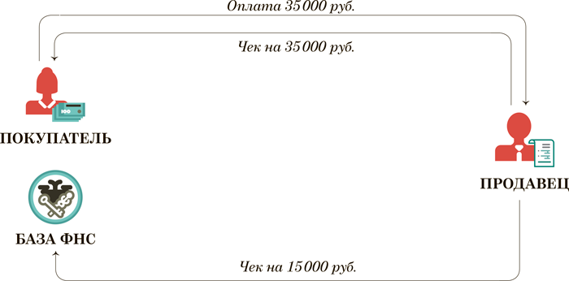
Чтобы восстановить справедливость, сотрудник написал жалобу в ФНС через тот же сервис «Проверка чека ФНС России». Налоговики занялись вопросом и выяснили, что во всем виноват продавец. Он ухитрился настроить свои кассы таким образом, чтобы налоговая узнавала о меньших суммах выручки, чем реально приходило от покупателей.
Таких ситуаций немало. В основном этим грешат продавцы на УСН, когда видят, что обороты нарастают и есть риск вылететь со спецрежима. Но инспекторы активно вычисляют таких хитрецов, и не только по жалобам от покупателей.
Все чеки уходят в ФНС. Своего рода «кассовый интеллект» в режиме онлайн отслеживает аномалии. Для этого у налоговиков есть специальная система — АСК ККТ. Она работает полностью в автоматическом режиме. В том числе сравнивает данные от касс со сведениями из отчетности компаний и ИП. С помощью этой программы налоговики могут выявлять даже аномалии в объеме выручки в зависимости от дня недели.
В нашем случае подозрительным покажется сильное отставание от среднего чека по отрасли. Связано это с тем, что цены в чеках искусственно занижены. Уже это станет основанием, чтобы налоговикам понаблюдать за продавцом.
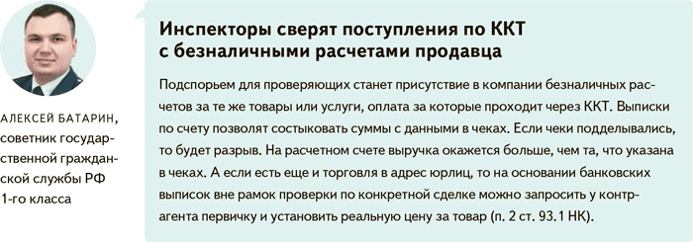
Выдали чек на наличку, а в базе налоговой — безналичный расчет, да еще и на меньшую сумму
Давайте домоделируем ситуацию, которую рассмотрели выше. Предположим, что при проверке чека бухгалтер увидел, что чек выдан не на наличный расчет, а на оплату картой и сумма в чеке меньше.
Схема 2. Чек с неверными данными
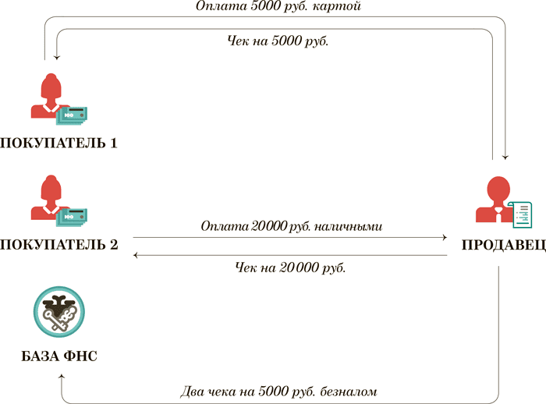
При проверке чека на аномалии налоговиков смутит количество чеков и выручка. Дело в том, что в первом случае чек реально выдан, но изменена сумма. Во втором же случае чек на наличку вообще отсутствует в базе. Просто когда клиент оформлял покупку, вместо нового чека подтянулся чек на безналичный расчет предыдущего клиента на «желаемую» сумму. Можно сказать, что предыдущий чек продублировали.
Сравнивая количество операций по безналичной оплате с количеством выставленных чеков, налоговики увидят разрыв. На одно и то же поступление денег, по сути, будет выдано два чека. Пользователь ККТ всегда может сказать, что это техническая ошибка. Но налоговики постараются найти способ доказать, что выручка ниже за счет того, что цена в выданном клиенту чеке отличается от информации в ФНС.
Чеки клонировали
Вот еще частая ситуация: чека в базе налоговой вообще не оказалось. Это возможно по двум причинам.
Первая причина — чек напечатали при помощи пиратской программы или чекопечатной машинки. Обе они подделывают бумажные чеки.
В интернете недобросовестные компании предлагают недорого купить у них программу или машинку, которая напечатает чек из любого магазина на любую сумму. Либо они могут сами напечатать нужные чеки, да еще и приложат первичные документы. Причем обещают, что их чеки пройдут проверку в сервисе ФНС.
Вторая причина — продавец перепрошил свою кассу так, чтобы она передавала в налоговую не все пробитые чеки, а, к примеру, один из пяти. Остальные четыре — клоны оригинала с таким же номером и фискальным признаком. Эти чеки кассиры выдают покупателям, но в ФНС не отправляют.
Так, как правило, работают компании или предприниматели, у которых есть только наличный расчет. Поэтому контролеры узнают о клонировании чеков чаще всего из жалоб. Покупатели проверяют документы в сервисе налоговиков. Он не видит «близнецов» настоящего чека, даже если в дубликате есть QR-код.
Схема 3. Клонированные чеки
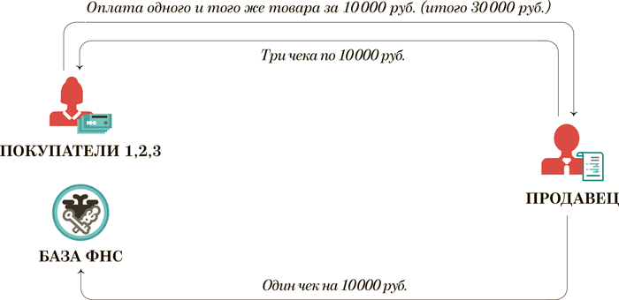
Как пользователям удается обмануть кассу
В кассовой технике есть ФН — специальный блок, куда записываются все операции. Причем информацию в памяти ФН невозможно скорректировать или стереть.
Чтобы перехитрить налоговиков, программисты-взломщики пишут программы, которые отключают ФН и позволяют кассиру работать и пробивать чеки, а вечером спокойно скорректировать продажи и сформировать «нужные» чеки. Такая программа представляет собой «чужеродное тело», которое легко обнаруживают налоговики при проверке. А применение такой «помогалки» подпадает под уголовку как уклонение от уплаты налогов.
Инспекторы считают, что уголовная ответственность грозит в первую очередь директору компании как заказчику скручивания. Ведь именно он отвечает за аппарат и без его ведома никто не получит доступ к кассе. Следующим подозреваемым станет исполнитель — программист или специалист центра обслуживания. Также не исключена ответственность для бухгалтера и кассира, если следователи посчитают их соучастниками.
На заметку
Какие есть наказания за взлом онлайн-кассы
Если налоговики установят, что кассовая память была взломана, они могут обратиться к правоохранителям. Наказание за подобные хитрости — ограничение свободы, принудительные работы и даже лишение свободы сроком до семи лет (ч. 1, 2, 3 ст. 273 УК). И здесь обязательно будет идти речь о сговоре группы лиц. Ведь в схеме присутствуют как минимум заказчик — пользователь ККТ, исполнитель — мастер центра технического обслуживания или специалист-самоучка, а также тот, кто непосредственно проводит расчеты с покупателями по взломанной кассе.

Когда сервис ФНС не распознает чек или показывает не ту сумму, обратитесь к продавцу. Возможно, ККТ не прошла перерегистрацию фискального накопителя или в работе кассы произошел сбой — владелец может это исправить
Если продавец не реагирует, безопаснее за покупками к нему больше не обращаться и пожаловаться в ФНС. Возможно, вас рассчитали по перепрошитой кассе

Журнал «Главбух» №14, 2024 г.

